场地年径流控制
报告分析报告

1.总平面图

表 1 项目主要建筑经济指标表
序号 | 名称 | 单位 | 数量
1 | 用地面积 | m² | 5582
2 | 总建筑面积 | m² | 11909.00
3 | 绿地面积 | m² | 3715
4 | 道路广场面积 | m² | 1056.05
5 | 绿地率 | m² | 0.67

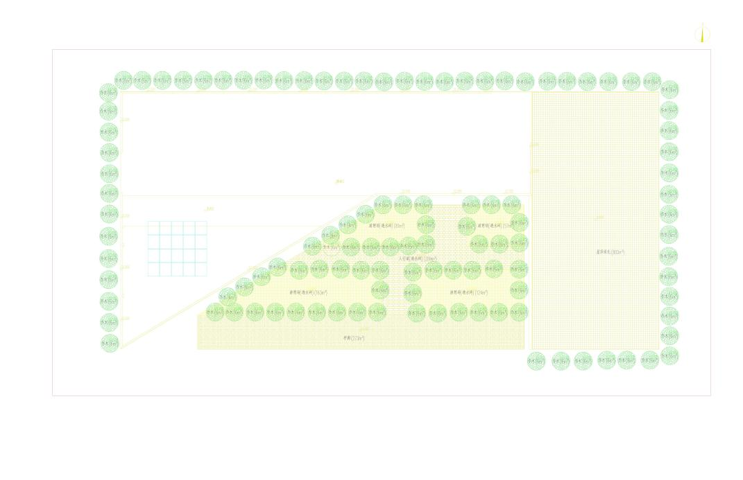
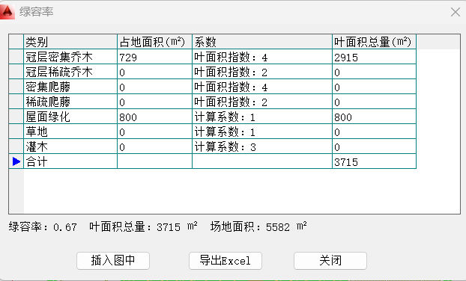

2.场地雨水基础设施规划
项目设计收集场地内屋面及场地雨水进行处理回用，场地内屋面雨水、道路 雨水通过雨水初期弃流等装置，控制前期径流污染后，进入雨水收集管道并流入 蓄水池。根据场地设计，其场地综合径流系数计算如下表：
表 2 场地径流系数
类型 | 面积 | 径流系数
沥青路面+硬质铺装 | 177.19 | 0.80
绿地面积 | 3715 | 0.15
硬质屋面 | 1523.37 | 0.90
由上表 2 计算场地综合径流系数如下：
Ψ=（177.19×0.80+3715×0.15+1523.37×0.90）/5582=36.23%，则场地入渗实现的控制率为63.77%。 通过建筑所在地区的降雨量统计数据，可计算得出年径流总量对应的设 计控制雨量。部分地区年径流总量控制率对应的设计控制雨量见下表。
表 3 年径流总量控制率对应的设计控制雨量
城市 | 年均降雨量（mm） | 55%年径流总量控制率对应的设计控制雨量（mm） | 70%年径流总量控制率对应的设计控制雨量（mm） | 85%年径流总量控制率对应的设计控制雨量（mm）
哈尔滨 | 533 | 7.3 | 12.2 | 22.6
根据雨水径流量计算公式，按细则要求的 55%径流控制率核算，本项目需要控制的雨水量如下： 控制容积 V=5582×12.2÷1000=68.10m³
设计降雨控制量 W=68.10×0.3372=22.61m³
根据两种措施（下沉绿地+人工水景+雨水收集池）的雨水控制容量计算， 可以算得总控制雨量为:V1=0+0+22.61m³=50m³＞22.61m³
结论：本项目场地满足年径流总量控制率不低于70%的要求。 按本项目各类设施的蓄水量反推本项目理论径流控制率，计算得出
h=26.56mm，对应的径流控制率大于85%。

3. 结论
根据《绿色建筑评价标准》GB/T 50378-2014 第 4.2.14 条要求，可得 6分。

